Technická specifikace
pro zadání stavebních prací

Název akce: III/2753 Horky nad Jizerou - Hrušov

Místo realizace: silnice III/2753 mezi obcemi Horky nad Jizerou a Hrušov

Staničení: km 0,574 – 1,574 (CleveRA verze sítě 2107)
(mezi uzlovými body 1311A050 a 1311A043)
délka úseku 1 000 m, prům. šířka 5,2 m, plocha 5 200,0 m2

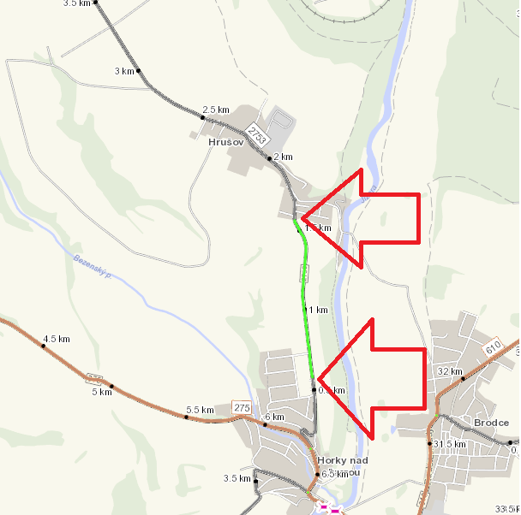

Popis současného stavu:
Jedná se o komunikaci III. třídy mezi obcemi Horky nad Jizerou a Hrušov Tento úsek dlouhý 1 000 m je značně nerovný po častých opravách. Vozovka vykazuje poruchy typické pro staré vyžilé vozovky tj. síťový rozpad, ztráta makro a mikrotextury, výtluky apod. Jedná se o silnici s autobusovou dopravou a velkou intenzitou ostatní dopravy.

Základní popis akce:
Zadání stavebních prací na opravu povrchu komunikace III/2753.
Rozsah prací je specifikován v položkovém rozpočtu.

Technologie opravy:
Předmětem zakázky je realizace frézování živičných vrstev v tl. 60 mm (vytvoření tzv. zápichů ), spojovací postřik, asfaltový beton pro ložní vrstvy ACL 16+ tl. cca. 45mm a asfaltový beton pro obrusné vrstvy ACO 11+, tl. 50mm, včetně spojovacího postřiku, ošetření spár v místě napojení obrusných vrstev, zřízení VDZ.
Dále čištění krajnic, čištění příkopu do 0,25m3/m s odvozem na skládku a zpevnění krajnic z recyklátu do tl. 100mm dle rozpočtu.
Součástí stavby je návrh, projednání a realizace DIO.
Veškeré provedené práce budou dle platných norem ČSN, TP.

Termín realizace: r. 2023 – předpoklad 6 týdnů

Záruční doba: 36 měsíců

Zdroj financování: SFDI NZ 2023
(realizace akce bude provedena za předpokladu přidělení finančních prostředků)

Platební podmínky (fakturace): po dokončení a předání díla
Faktura bude vystavena po kompletním dokončení stavebních prací, po předání řádně vedených dokladů (stavební deník, zkoušky, atesty, apod.) a to v návaznosti na podpis Předávacího protokolu o převzetí díla.

Fotodokumentace:

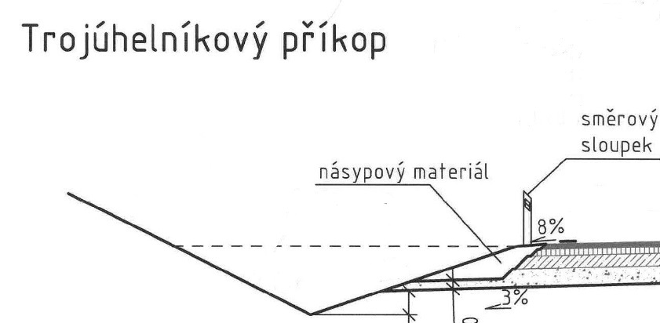

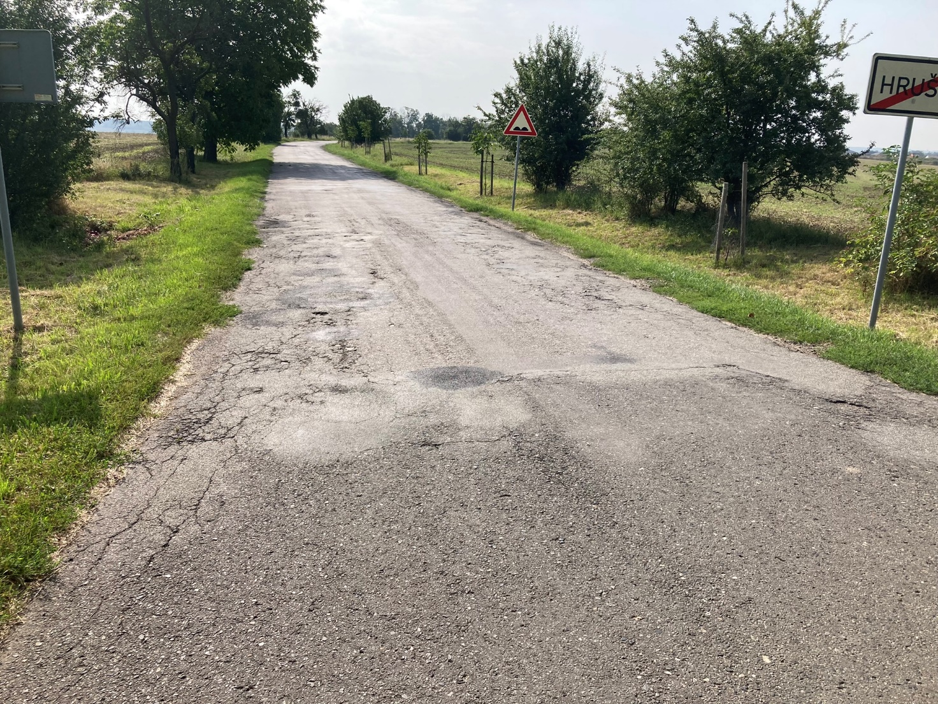
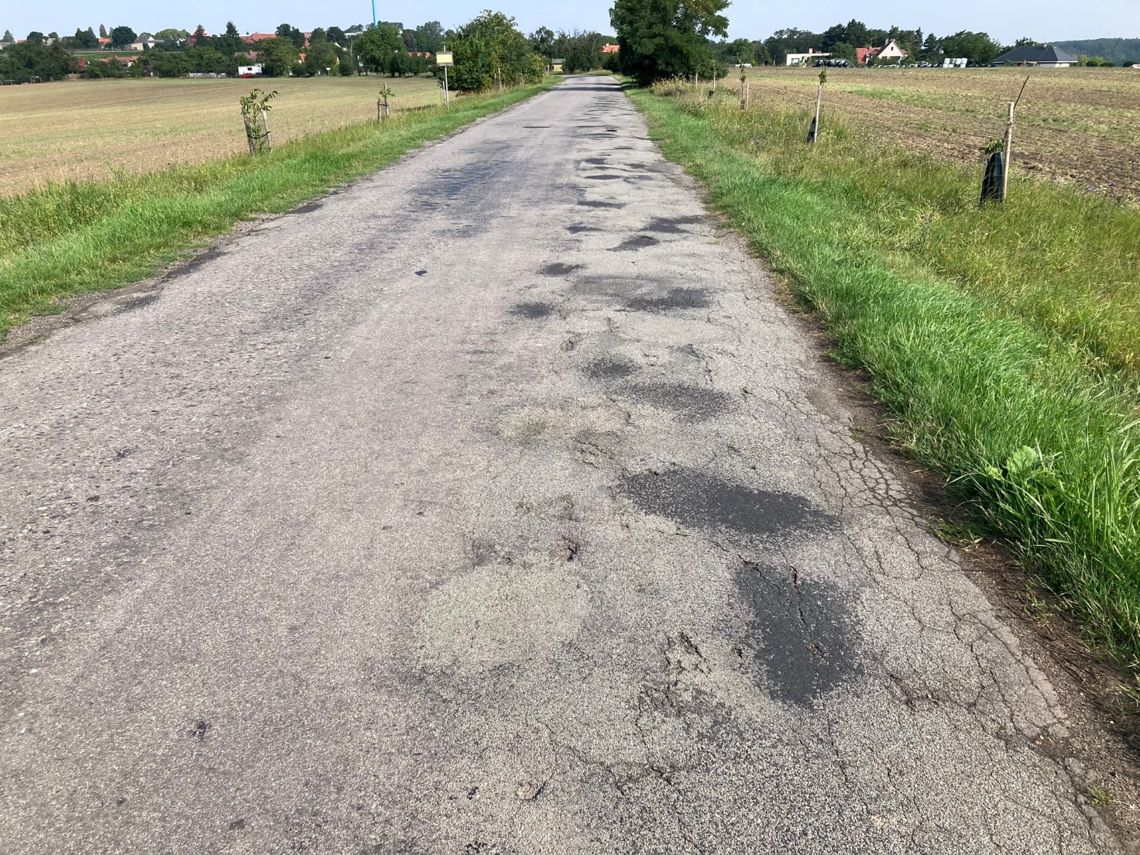

Kontakty:

Jakub Honzák, provozní cestmistr, tel: 736 623 716, email: jakub.honzak@ksus.cz
Tomáš Pecka, projektový manažer, tel.: 736 623 713, email: tomas.pecka@ksus.cz
Lenka Chmelová, vedoucí oblasti Mnichovo Hradiště, tel:736 623 720
e-mail: lenka.chmelova@ksus.cz
Karel Sulek, zástupce vedoucího oblasti Mnichovo Hradiště, tel.: 602 739 774, email: karel.sulek@ksus.cz

Krajská správa a údržba silnic Středočeského kraje, příspěvková organizace, Zborovská 11, 150 21 Praha 5

Zpracoval: Jakub Honzák

